
CIRCOLO A.N.S.P.I. Don Bosco
Sede: Via Gamboa 5 –
15044 Quargnento – AL -
Cod. Fisc. 96047980063
oratoriodiquargnento@gmail.com
Tel. 0131/219134
Codice ANSPI 02044751

CASTAGNATA
2011
Località
CAPANNE DI MARCAROLO

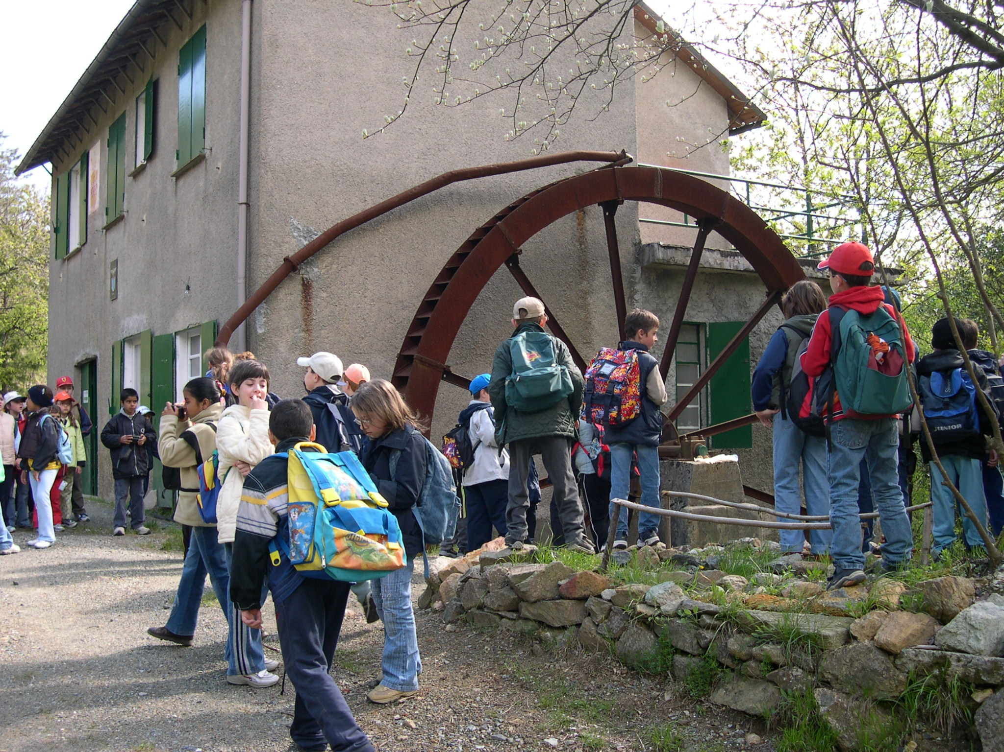
DOMENICA 16 OTTOBRE
Partenza dalla Piazza di Quargnento
H 7,30
Automuniti

Programma della giornata:
- Partenza h 7,30
- Arrivo previsto H 9,00
- Avventura nel bosco a raccogliere le castagne con Federico (istruttore CAI)
- Arrivo presso il rifugio h 13,00 dove prepareremo tutti insieme una pastasciutta
(ingredienti offerti dall’ANSPI)
- Ritorno previsto per le h 19,30

PER LE ADESIONI INVIARE SMS AL 340/0708511 entro giovedi’ 13 cm)

